**20250324 中六班**



Daily life

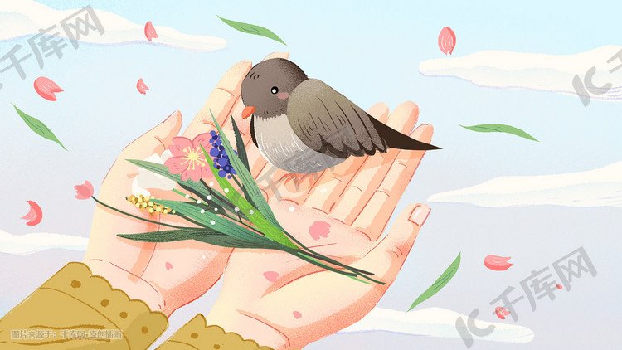

**「来园情况」**

今天是星期一，新的一周开始了！昨晚下起的小雨没有影响今日的天气，今天天气晴朗，阳光灿烂，但是风还有点大。孩子们可以穿上轻薄的外套，防止着凉哦！

今天共来园20人，2人请假。期待宝贝们早日归来哦 ！

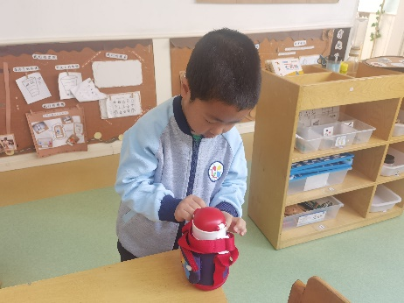 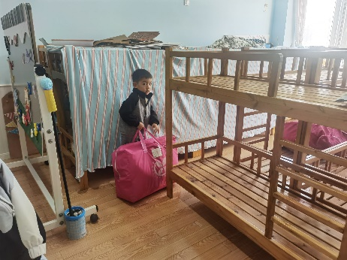 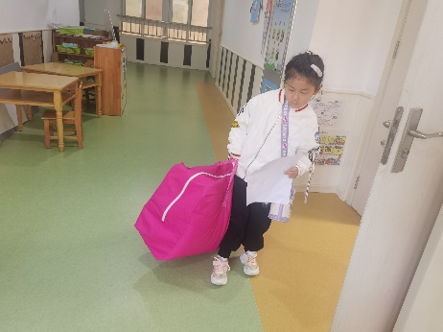

**「户外活动」**

今天孩子们在前操场进行户外混班游戏。前面操场的所有游戏孩子们都可以参加，包括滑滑梯、攀爬架、综合区、皮球区等。放好水杯后孩子们就进入了各个区域。孩子们根据自己的兴趣选择不同的游戏，有的在滑滑梯自由滑行，还在休息区扮演角色游戏；有的在竹梯轮胎区尝试走竹梯，锻炼自己的手脚平衡能力；有的孩子们在综合区跑、跳、钻、爬，挥洒汗水。户外的阳光很灿烂，孩子们玩的也十分开心。

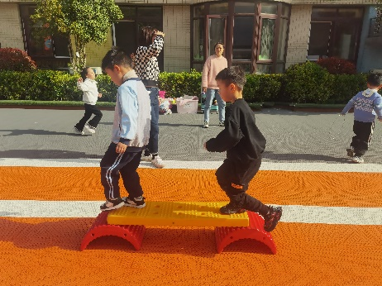 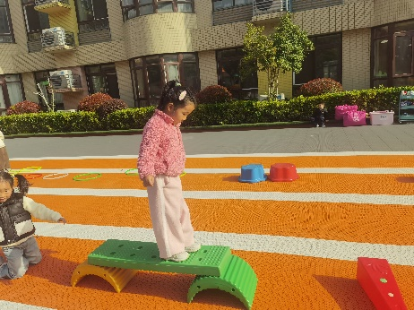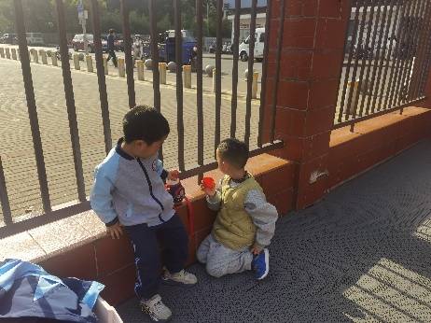 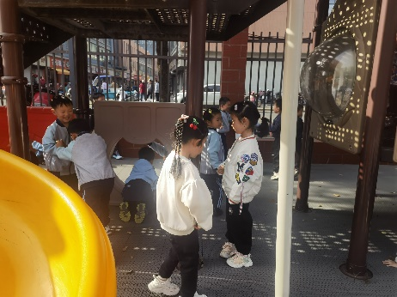 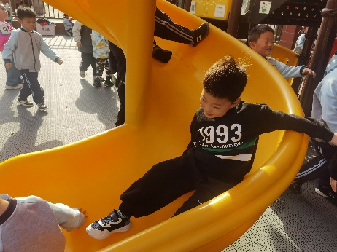

**「集体活动---综合：爱鸟行动」**

鸟儿是大自然的精灵，是维护自然生态平衡和保护自然资源的天使。为了避免鸟儿受到侵害，唤起人们对鸟儿的爱护，我国国家规定每年的4月底到5月初的一个星期为“爱鸟周”，这期间社会上会举行各种活动来宣传爱鸟、护鸟的行为，我们有必要让孩子了解这一有意义的活动，知道鸟与人类的关系，从小产生爱鸟、护鸟的意识，在活动中，采用谈话交流和观看图片的形式，促使幼儿知道自己可以为爱鸟做些什么行动。

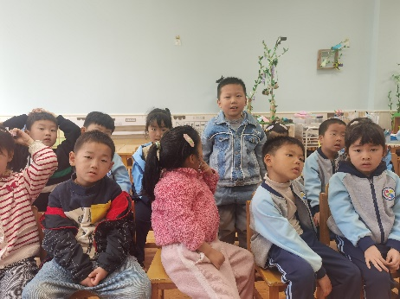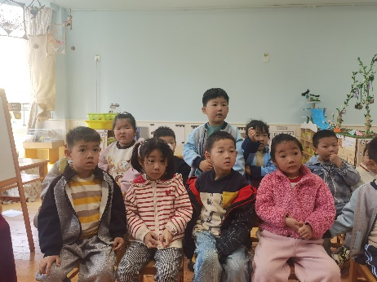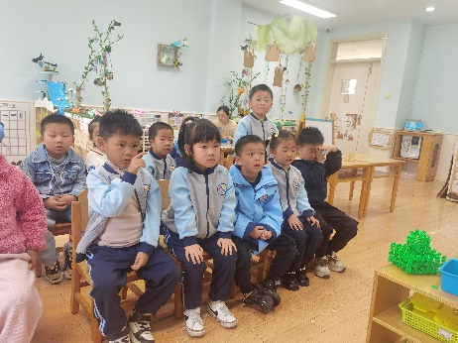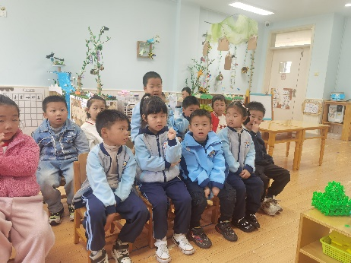 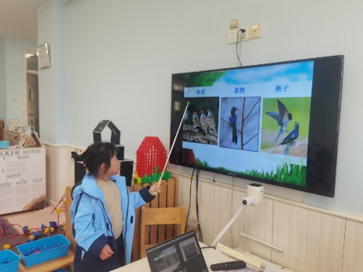

**「区域情况」**

区域游戏时间孩子们按照兴趣选择了不同的区域。科探区最先进入了小朋友，他们拿出磁铁玩具自由探索；植物角的薄荷发芽了，孩子们很兴奋，认真的浇水，期待它们长大；美工区的小朋友玩着泥工、绘画和手工；建构区的小朋友也在探索新的游戏……区域游戏，给孩子们带来了许多快乐！

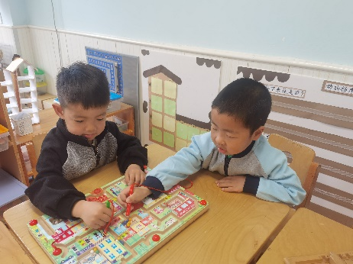 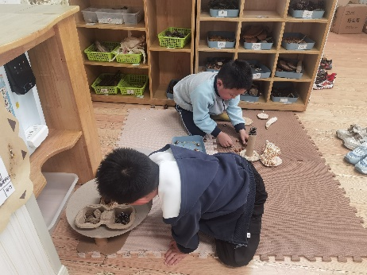 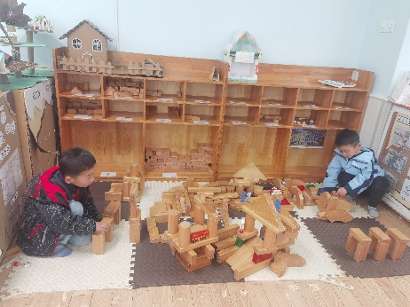 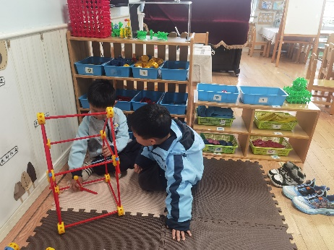 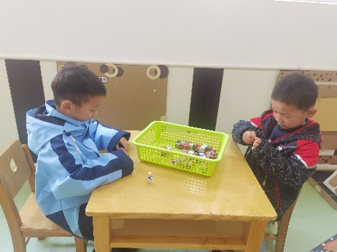 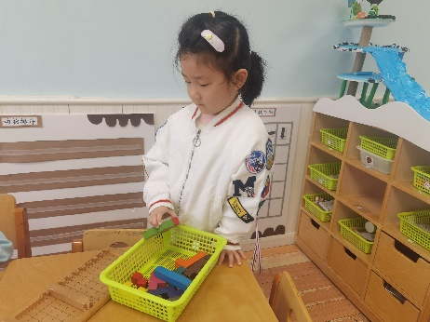

**「日常生活观察」**

|  |  |  |  |  |  |  |  |  |
| --- | --- | --- | --- | --- | --- | --- | --- | --- |
| **序号** | **姓名** | **入园情绪** | **早点** | **午餐** | | | **午睡** | **午点** |
| **饭菜汤** | **桌面整洁** | **筷子使用** |
| 1 | 方张羽 | √ | √ | √ | √ | √ | √ | ⭕ |
| 2 | 王韵涵 | √ | √ | √ | √ | √ | √ | √ |
| 3 | 杨子熠 | √ | √ | √ | √ | √ | √ | ⭕ |
| 4 | 程桢雯 | √ | √ | ⭕ | √ | √ | √ | ⭕ |
| 5 | 林清姝 | 请假 |  |  |  |  |  |  |
| 6 | 南羽晞 | √ | √ | √ | √ | √ | √ | √ |
| 7 | 郭慕芸 | √ | √ | √ | √ | √ | √ | √ |
| 8 | 马筱萌 | 请假 |  |  |  |  |  |  |
| 9 | 许晨依 | √ | √ | ⭕ | √ | √ | √ | ⭕ |
| 10 | 韩泽霖 | √ | √ | √ | ⭕ | √ | √ | √ |
| 11 | 任俊晟 | √ | √ | √ | √ | √ | √ | √ |
| 12 | 顾宇浩 | √ | √ | √ | √ | √ | √ | √ |
| 13 | 魏书宇 | √ | √ | √ | √ | √ | √ | √ |
| 14 | 冯逸凡 | √ | √ | √ | √ | √ | √ | √ |
| 15 | 鞠奕鸿 | √ | √ | ⭕ | √ | √ | √ | ⭕ |
| 16 | 徐佑恒 | √ | √ | √ | √ | √ | √ | √ |
| 17 | 庄溢 | √ | √ | ⭕ | √ | √ | √ | √ |
| 18 | 赵天睿 | √ | √ | √ | √ | √ | √ | √ |
| 19 | 朱圣庆 | √ | √ | √ | ⭕ | √ | √ | √ |
| 20 | 李宇航 | √ | √ | √ | √ | √ | √ | √ |
| 21 | 施咏欣 | √ | √ | √ | √ | √ | √ | √ |
| 22 | 沈旭 | 请假 |  |  |  |  |  |  |

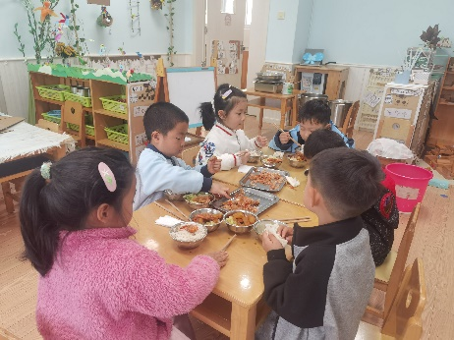 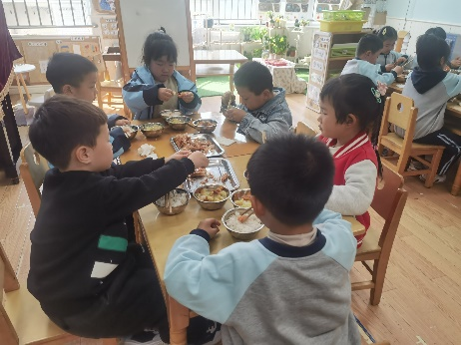 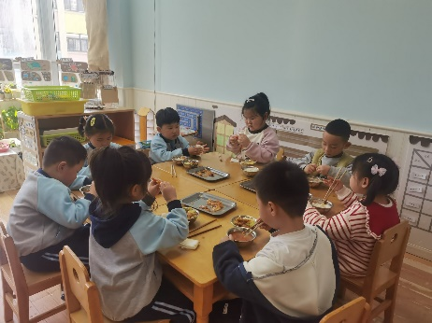

**「温馨提示」**

1. 我们的科探区将使用各种材料制作磁力小车，其中薯片桶还比较欠缺。辛苦大家把家中吃完后的薯片桶带来哦！谢谢配合！